企业参保信息关联确认

自2020年11月1日起，企业办理参保登记后，应按税务机关规定办理企业参保信息关联确认。
分为以下两种情形：
一、未进行新办纳税人信息确认的缴费人，请先登录青岛市电子税务局或者到税务机关进行新办纳税人信息确认，再到办理参保登记的社会保险机构对应的税务机关办理企业参保信息关联确认。（新办纳税人信息确认的具体流程见附件：新办纳税人套餐操作手册）
二、已进行新办纳税人信息确认的缴费人，请到办理参保登记的社会保险机构对应的税务机关办理企业参保信息关联确认。
注意：前往办税服务厅、社保（医保）服务大厅税务窗口、政府综合服务大厅税务窗口办理企业参保信息关联确认的缴费人，请携带载有统一社会信用代码的营业执照及经办人身份证件，并提供参保登记编号。

附件：
新办纳税人套餐操作手册
- 以个人身份登录电子税务局后，点击左侧套餐业务下的新办纳税人业务。
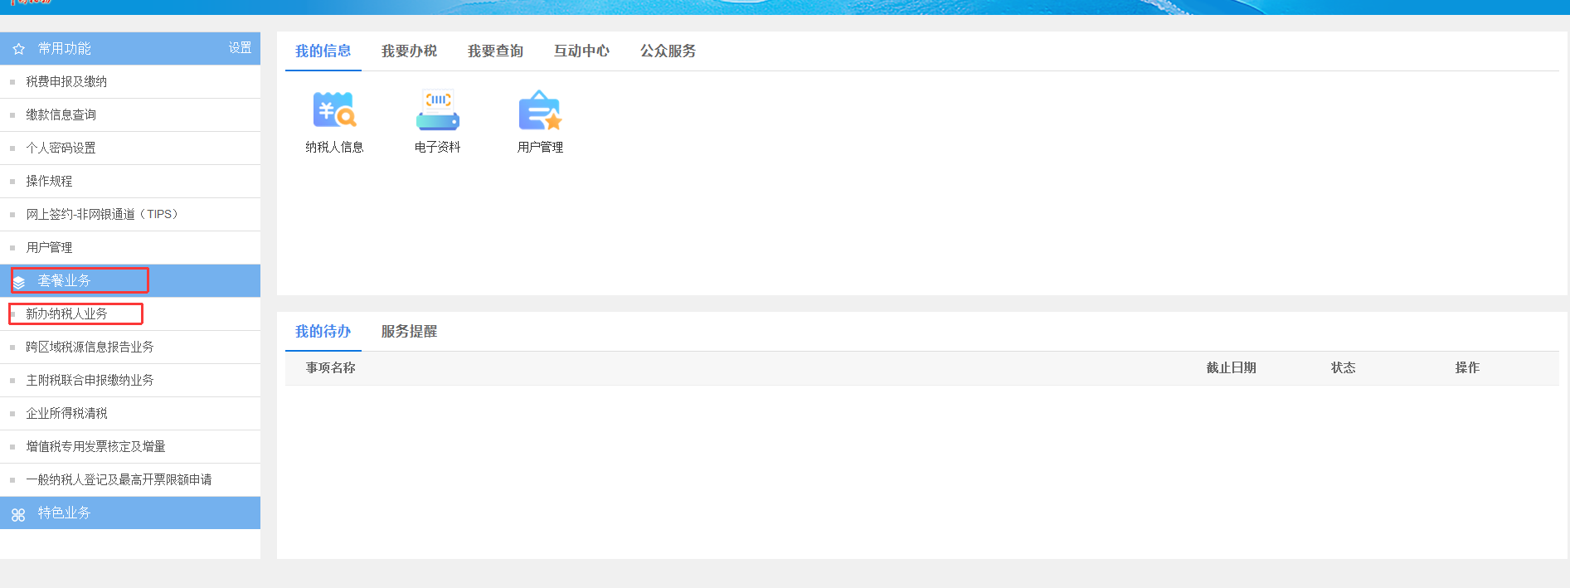
2.勾选我已阅读《用户须知》并无异议后点击开始办理
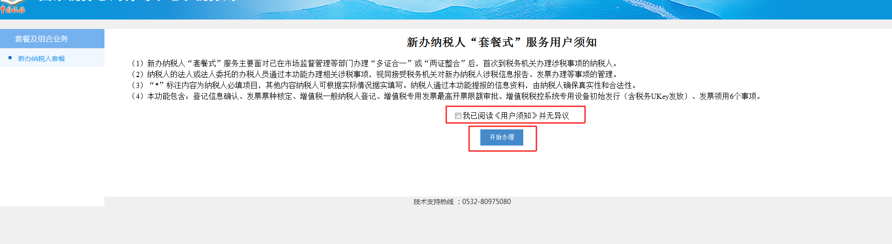
3.将信息填入后点击查询，进行数据验证
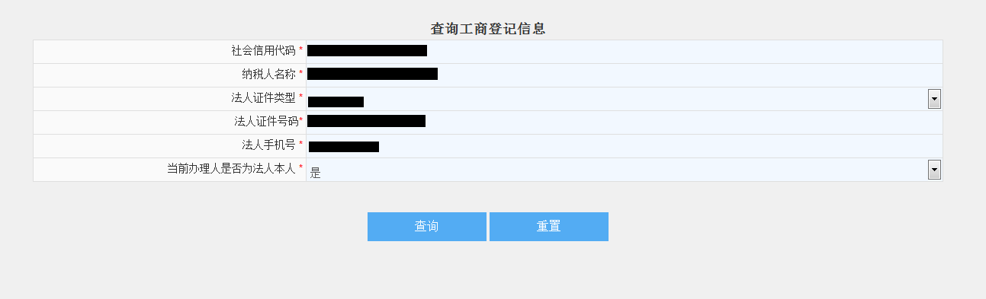
4.验证通过后系统会给出提示，并进行手机号校验
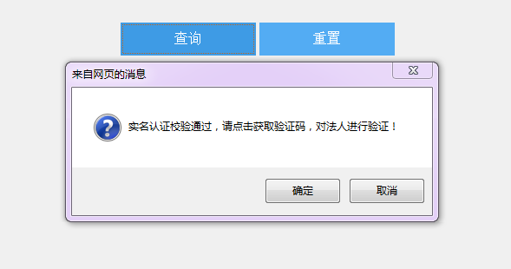
5.点击获取验证码获取
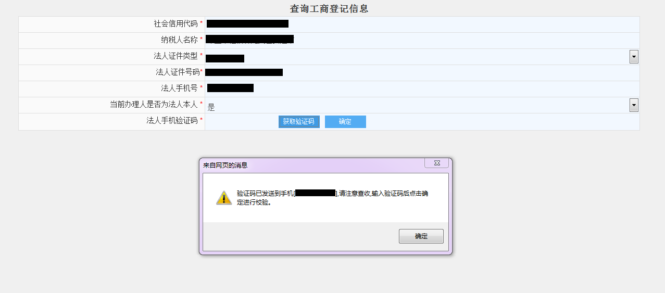
6.输入正确验证码后点击确定，即可进入填表页
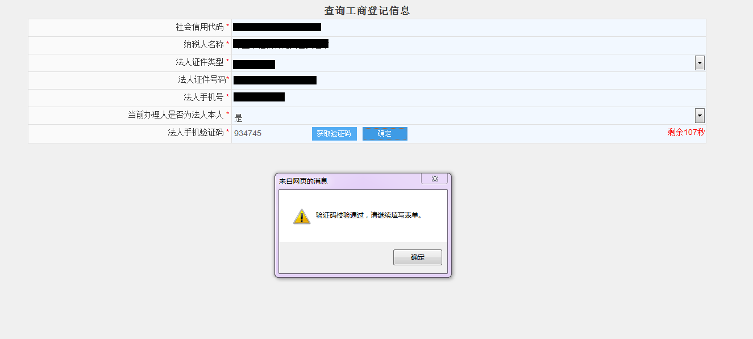
7.进入填表页后，将数据填写完毕后点击保存
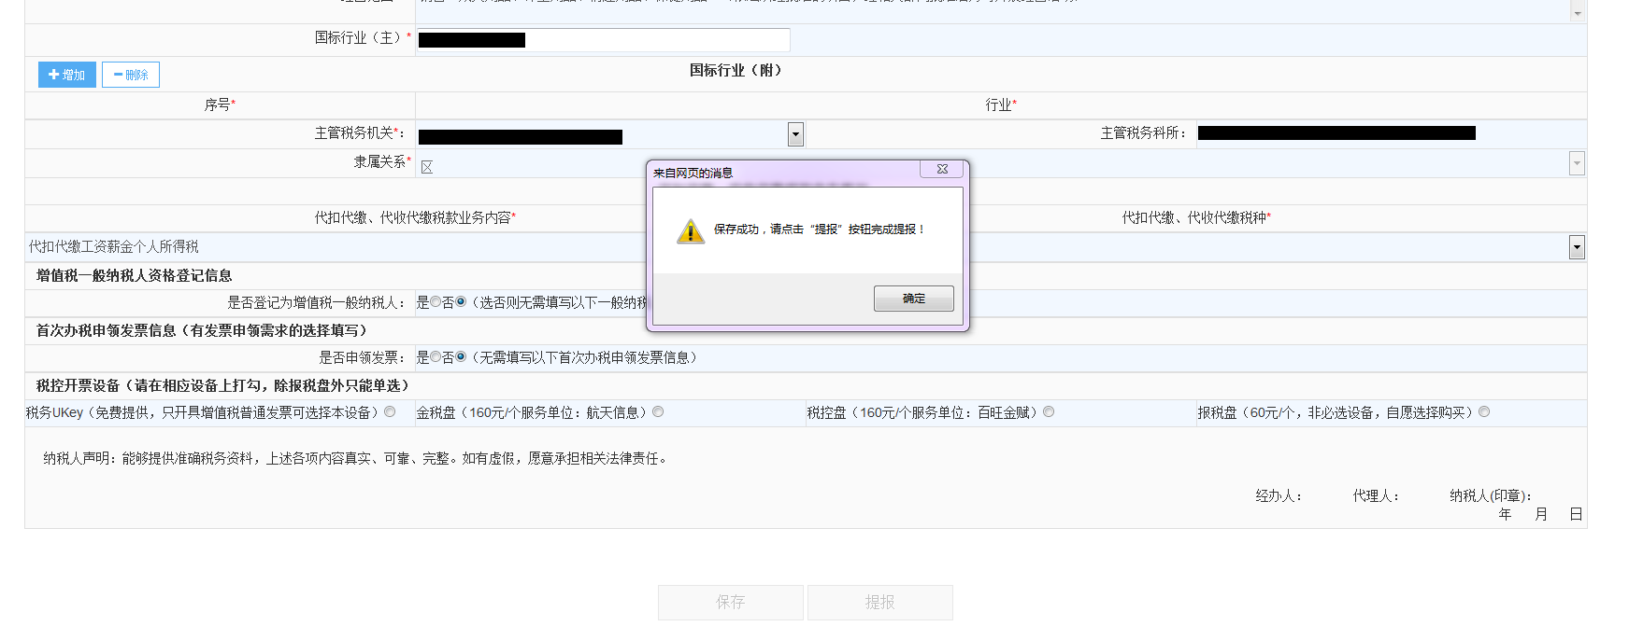
8.保存成功后，点击提报即可，纳税人可登陆该企业的电子税务局查看审批进度

附：完整的填写表单页面
- 单位纳税人
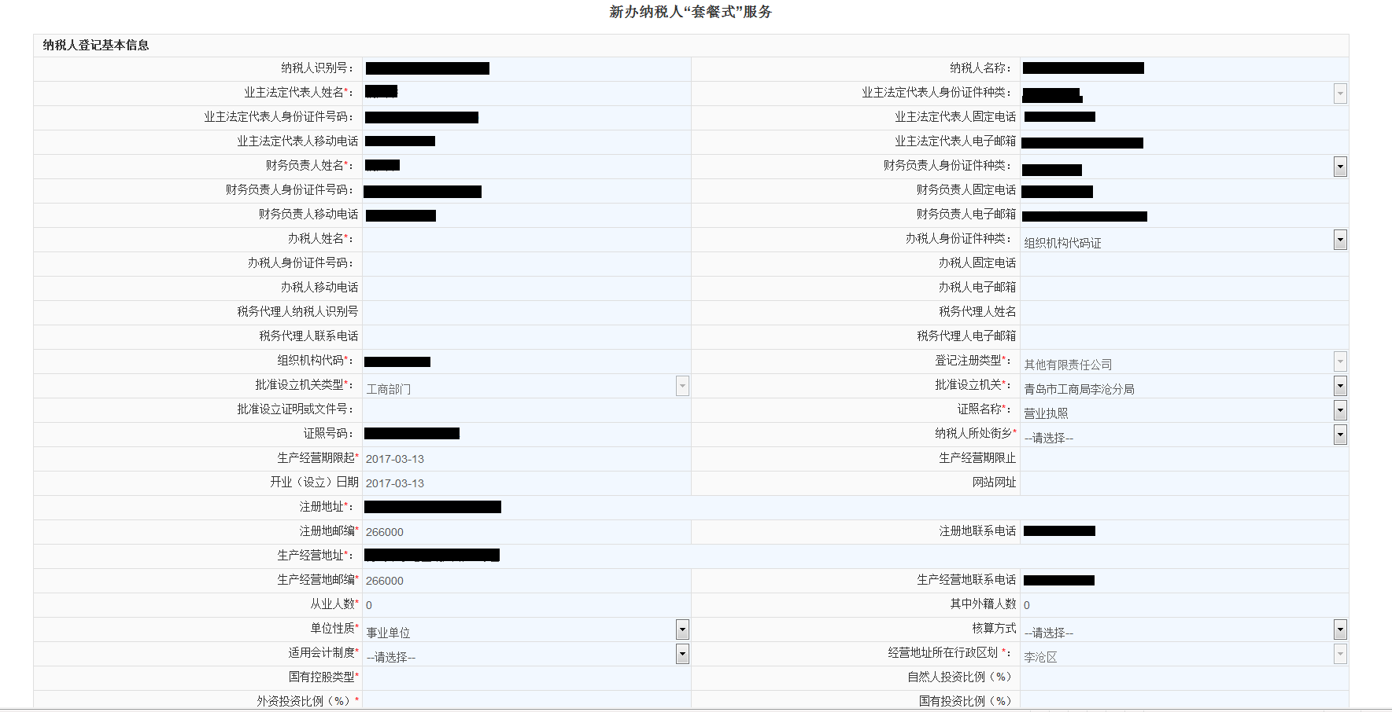
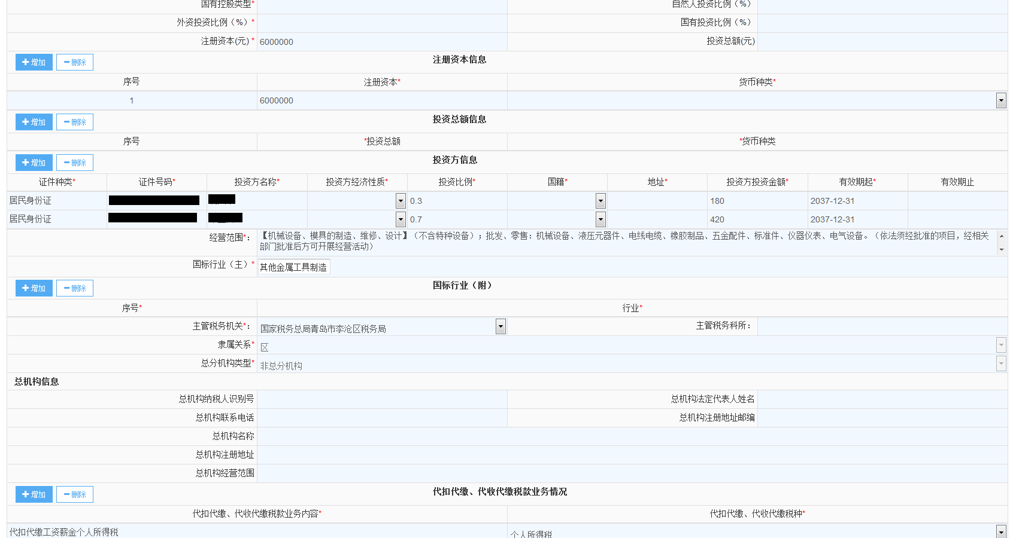
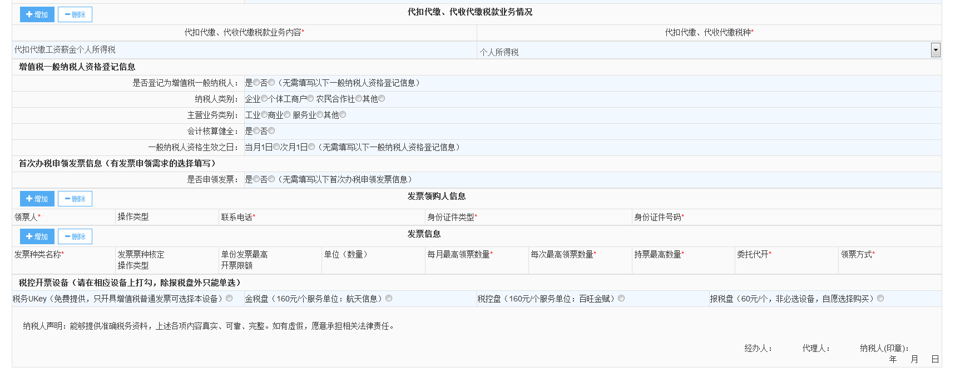
- 个体
